Comando df:

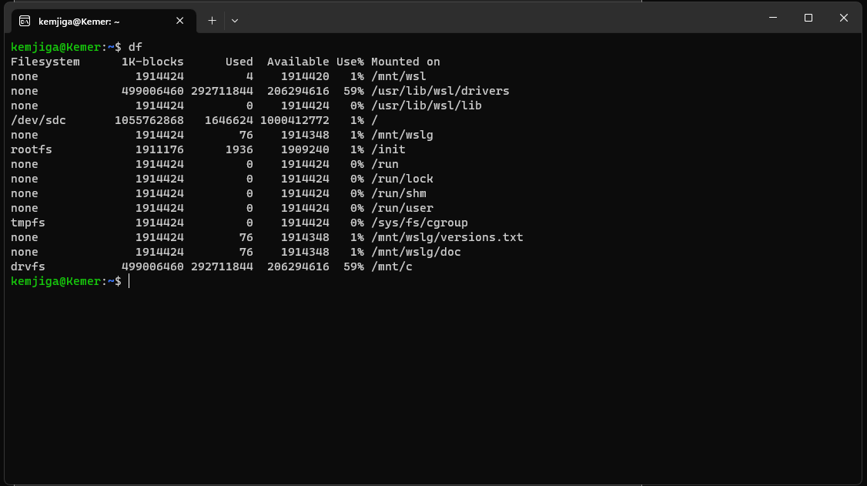

Funciones:

El comando df (disk free) nos permite conocer la cantidad de espacio libre y espacio utilizado por nuestro sistema de archivos en nuestras unidades de almacenamiento.

Comando top:

Función:

El comando top muestra una vista de los procesos en ejecución en Linux en tiempo real y muestra las tareas administradas por el Kernel. También, muestra un resumen de información del sistema para ver la utilización de recursos, memoria y uso de CPU.

Lo que vemos:

El comando df nos permitió conocer la distribución del disco que tenemos en nuestra máquina virtual; el comando top nos dejo ver los procesos internos de Linux que están en ejecución.

Comparación:

Mediante la consola de Linux y sus comandos, podemos conocer información mas detallada con respecto a los componentes de hardware que posee nuestra computadora. En el caso del comando df, podemos obtener más información sobre la distribución de nuestro espacio que mediante el explorador de archivos de Windows.